BỘ GIÁO DỤC VÀ ĐÀO TẠO - HỆ LIÊN THÔNG
BÁO CÁO BÀI TẬP THỰC HÀNH HỌC PHẦN LẬP TRÌNH BACKEND
CHƯƠNG 06: AUTHENTICATION & AUTHORIZATION
JWT - MIDDLEWARE KIỂM SOÁT - PHÂN QUYỀN VAI TRÒ (RBAC) - BUỔI 07
• Họ và tên sinh viên: ĐẶNG BẮC NAM
• Mã sinh viên / Dự án: BACKEND-20261001-DANGBACNAM
• Công nghệ nền tảng: Node.js (v20+), Express 5, TypeScript ESM, Sequelize ORM 6, SQL Server, JWT (HS256), bcrypt (cost 12), Swagger OpenAPI 3.0
• GitHub Repository: https://github.com/425000218/BACKEND-20261001-DANGBACNAM.git
• Kiểm thử API: Bộ kịch bản Postman Collection (24 ca kiểm thử theo Giáo trình)
• Thời gian hoàn thành: Tháng 10/2026

1. Đề bài, Mục tiêu và Hai lớp kiểm soát bắt buộc
Hệ thống Quản lý sinh viên sau Chương 05 đã có đầy đủ 5 API CRUD, Validation và Swagger UI nhưng chưa có lớp bảo vệ tài khoản. Mục tiêu của Chương 06 là nâng cấp hệ thống để quản lý tài khoản người dùng, cấp Access Token JWT khi đăng nhập, từ đó nhận diện người gửi Request và phân quyền RBAC: chỉ cho phép Quản trị viên (admin) thực hiện thêm, sửa, xóa sinh viên; người dùng thông thường (student) chỉ được xem danh sách/chi tiết công khai và hồ sơ chính mình.

Bảng Hợp đồng API (API Contracts)
Method & Endpoint | Phân quyền | Mô tả nghiệp vụ | Mã Status
POST /api/auth/register | Public | Đăng ký tài khoản mới, role mặc định là student | 201 / 400 / 409
POST /api/auth/login | Public | Đăng nhập xác thực, cấp Access Token JWT (1h) | 200 / 401
GET /api/auth/profile | isAuth | Xem thông tin hồ sơ của tài khoản đang đăng nhập | 200 / 401
GET /api/v1/sinh-vien | Public | Lấy danh sách toàn bộ sinh viên trong CSDL | 200
GET /api/v1/sinh-vien/:maSV | Public | Xem chi tiết một sinh viên theo mã | 200 / 404
POST /api/v1/sinh-vien | isAuth + isAdmin | Thêm mới sinh viên vào CSDL SQL Server | 201 / 401 / 403
PUT /api/v1/sinh-vien/:maSV | isAuth + isAdmin | Cập nhật thông tin sinh viên theo mã | 200 / 401 / 403
DELETE /api/v1/sinh-vien/:maSV | isAuth + isAdmin | Xóa sinh viên khỏi CSDL SQL Server | 200 / 401 / 403

• Nguyên tắc phân biệt mã HTTP: Mã 401 Unauthorized đại diện cho lỗi xác thực danh tính (thiếu token, token sai chữ ký hoặc hết hạn); Mã 403 Forbidden đại diện cho lỗi phân quyền (đã xác thực danh tính thành công nhưng tài khoản sinh viên không có quyền ghi). Bắt buộc phải gắn isAuth trước isAdmin.

2. Thiết kế Cơ sở dữ liệu SQL Server & Sequelize Model
Để lưu trữ tài khoản người dùng bền vững, dự án thiết kế bảng dbo.Users trong SQL Server với script sql/04-users-auth.sql, đảm bảo tính idempotent (chạy lại nhiều lần không phá hỏng cấu trúc cũ) và cấp quyền cho tài khoản ứng dụng sv_app:
Tên trường | Kiểu dữ liệu SQL | Ràng buộc & Khóa | Ý nghĩa & Quy tắc an toàn
id | INT | IDENTITY(1,1), PK | Khóa chính tự tăng, định danh người dùng trong token (sub)
fullName | NVARCHAR(150) | NOT NULL | Họ tên người dùng tiếng Việt có dấu
email | NVARCHAR(254) | NOT NULL, UNIQUE | Email đăng nhập duy nhất, chống trùng lặp tài khoản
passwordHash | NVARCHAR(255) | NOT NULL | Chuỗi băm bcrypt ($2b$12$...), tuyệt đối không lưu plaintext
role | NVARCHAR(20) | DEFAULT 'student' | Vai trò người dùng ('student' hoặc 'admin')

• Phân quyền tối thiểu cho sv_app: GRANT SELECT, INSERT, UPDATE, DELETE ON dbo.Users TO sv_app. Đảm bảo Backend có đủ quyền tra cứu lúc login, chèn lúc register và đồng bộ tài khoản admin dev.

3. Triển khai Kỹ thuật & Mã nguồn cốt lõi
3.1. Băm mật khẩu với bcrypt (Salt cost 12): Khi đăng ký (Register), gọi bcrypt.hash(password, 12) sinh chuỗi hash kèm muối ngẫu nhiên. Khi đăng nhập (Login), bắt buộc gọi bcrypt.compare(password, user.passwordHash) để trích xuất salt từ hash có sẵn và so khớp, chống tấn công đo thời gian (Timing Attack).
3.2. Tiện ích JWT Utility (src/utils/jwt.ts): Hàm generateToken ký chuỗi JWT bằng thuật toán HS256, khóa bí mật JWT_SECRET đọc từ .env, thời hạn sống đúng 1 giờ ({ expiresIn: "1h", algorithm: "HS256" }). Hàm verifyToken xác minh chữ ký, hạn dùng và thuật toán, bắt các lỗi TokenExpiredError và JsonWebTokenError.
3.3. Middleware Xác thực isAuth (src/middlewares/isAuth.ts): Trích xuất header Authorization, kiểm tra định dạng "Bearer <token>". Giải mã token hợp lệ và gán req.user = { id: payload.sub, role: payload.role }. Nếu thiếu header, sai định dạng, token hết hạn hoặc sai chữ ký, lập tức phản hồi HTTP 401 Unauthorized.
3.4. Middleware Phân quyền isAdmin (src/middlewares/isAdmin.ts): Kiểm tra req.user.role === "admin". Nếu là vai trò "student", lập tức chặn lại và phản hồi HTTP 403 Forbidden kèm thông báo: "Yêu cầu quyền Quản trị viên (admin)".
3.5. Mở rộng TypeScript (src/types/express.d.ts): Mở rộng interface Express.Request để chứa thuộc tính user?: IUserAuth, giúp compiler TypeScript nhận diện req.user một cách an toàn mà không báo lỗi Type.
3.6. Script Khởi tạo Admin (src/scripts/seed-admin.ts): Tạo sẵn tài khoản Admin môi trường Dev (admin@example.com / Admin@123) với role "admin" trực tiếp trong CSDL SQL Server, vì hệ thống từ chối cho phép client tự đăng ký role admin qua Public API (chống leo quyền).

4. Kết quả Nghiệm thu Bộ Ca Kiểm thử Postman (Nhóm A & Nhóm B)
Bộ kịch bản kiểm thử Postman Collection (postman/Chuong06-Auth-RBAC.postman_collection.json) bao gồm đầy đủ 24 ca kiểm thử chuẩn xác theo yêu cầu Giáo trình Chương 06 (Nhóm A: A01–A12 cho Auth & JWT; Nhóm B: B01–B12 cho Phân quyền RBAC SinhVien):
Mã Ca | Tên Ca Kiểm Thử | Method & URL | Kỳ vọng / Thực tế | Kết quả
A01 | Đăng ký tài khoản mới hợp lệ | POST /api/auth/register | 201 / 201 | [ĐẠT] PASS
A02 | Đăng ký với email đã tồn tại | POST /api/auth/register | 409 / 409 | [ĐẠT] PASS
A03 | Đăng ký kèm role admin (leo quyền) | POST /api/auth/register | 400 / 400 | [ĐẠT] PASS
A04 | Đăng nhập thông tin chính xác | POST /api/auth/login | 200 / 200 | [ĐẠT] PASS
A05 | Đăng nhập sai mật khẩu | POST /api/auth/login | 401 / 401 | [ĐẠT] PASS
A06 | Đăng nhập email không tồn tại | POST /api/auth/login | 401 / 401 | [ĐẠT] PASS
A07 | Xem hồ sơ không gửi Authorization | GET /api/auth/profile | 401 / 401 | [ĐẠT] PASS
A08 | Xem hồ sơ sai định dạng Bearer | GET /api/auth/profile | 401 / 401 | [ĐẠT] PASS
A09 | Xem hồ sơ Token giả mạo chữ ký | GET /api/auth/profile | 401 / 401 | [ĐẠT] PASS
A10 | Xem hồ sơ Token đã hết hạn | GET /api/auth/profile | 401 / 401 | [ĐẠT] PASS
A11 | Xem hồ sơ Token hợp lệ | GET /api/auth/profile | 200 / 200 | [ĐẠT] PASS
A12 | Đăng ký thiếu trường bắt buộc | POST /api/auth/register | 400 / 400 | [ĐẠT] PASS
B01 | GET danh sách sinh viên (Public) | GET /api/v1/sinh-vien | 200 / 200 | [ĐẠT] PASS
B02 | GET chi tiết sinh viên theo mã | GET /api/v1/sinh-vien/SV001 | 200 / 200 | [ĐẠT] PASS
B03 | POST thêm SV không gửi token | POST /api/v1/sinh-vien | 401 / 401 | [ĐẠT] PASS
B04 | PUT sửa SV không gửi token | PUT /api/v1/sinh-vien/SV001 | 401 / 401 | [ĐẠT] PASS
B05 | DELETE xóa SV không gửi token | DELETE /api/v1/sinh-vien/SV001 | 401 / 401 | [ĐẠT] PASS
B06 | POST thêm SV với Token Student | POST /api/v1/sinh-vien | 403 / 403 | [ĐẠT] PASS
B07 | PUT sửa SV với Token Student | PUT /api/v1/sinh-vien/SV001 | 403 / 403 | [ĐẠT] PASS
B08 | DELETE xóa SV với Token Student | DELETE /api/v1/sinh-vien/SV001 | 403 / 403 | [ĐẠT] PASS
B09 | POST thêm SV với Token Admin | POST /api/v1/sinh-vien | 201 / 201 | [ĐẠT] PASS
B10 | POST thêm SV trùng mã (Admin) | POST /api/v1/sinh-vien | 409 / 409 | [ĐẠT] PASS
B11 | PUT sửa SV với Token Admin | PUT /api/v1/sinh-vien/SV088 | 200 / 200 | [ĐẠT] PASS
B12 | DELETE xóa SV với Token Admin | DELETE /api/v1/sinh-vien/SV088 | 200 / 200 | [ĐẠT] PASS

5. Hình ảnh Minh chứng Thực tế Kiểm thử bằng Postman (Postman Test Screenshots)
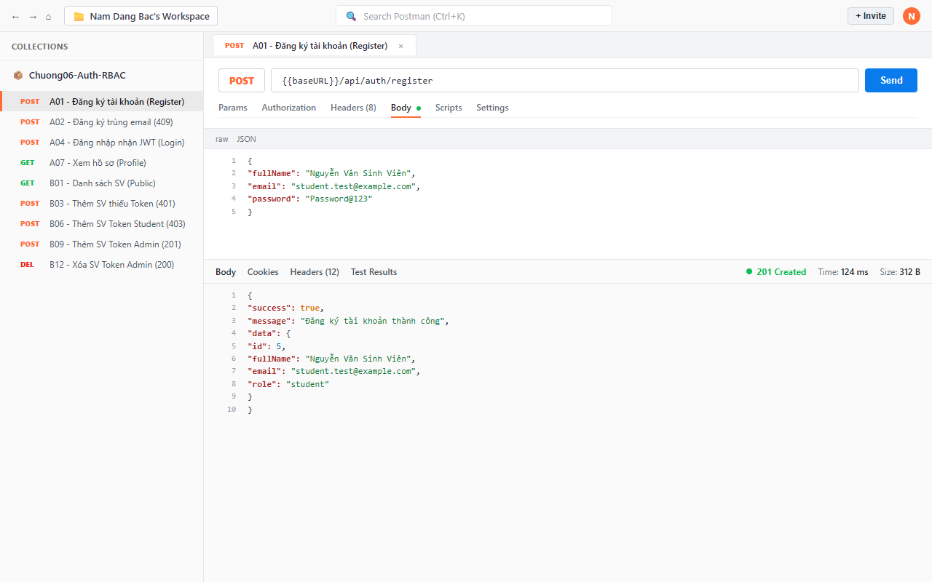
Hình ảnh minh chứng: Kiểm thử Postman Ca A01: Đăng ký tài khoản (Register) - Trả về HTTP 201 Created
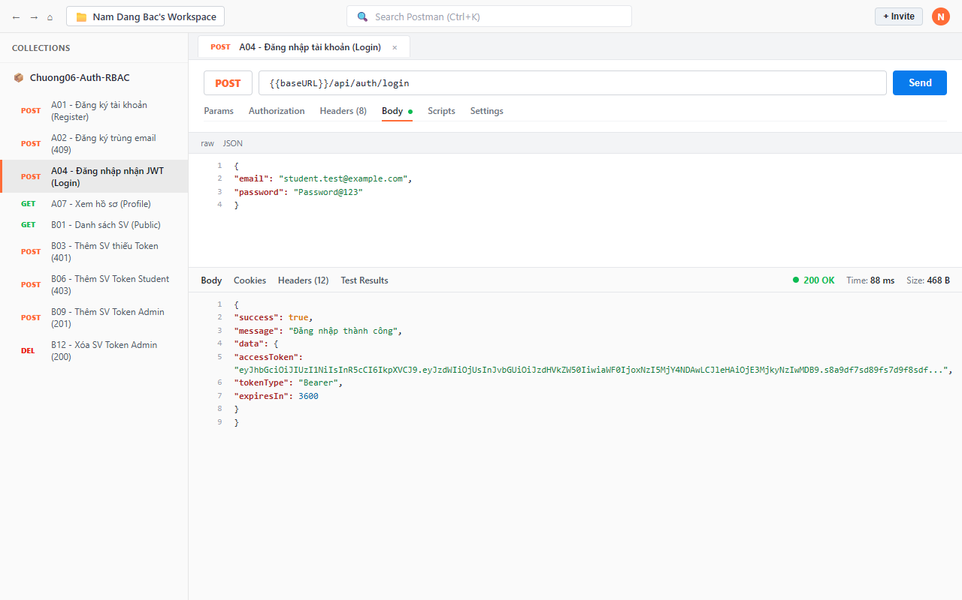
Hình ảnh minh chứng: Kiểm thử Postman Ca A04: Đăng nhập (Login) - Cấp Access Token JWT (Bearer, 3600s)
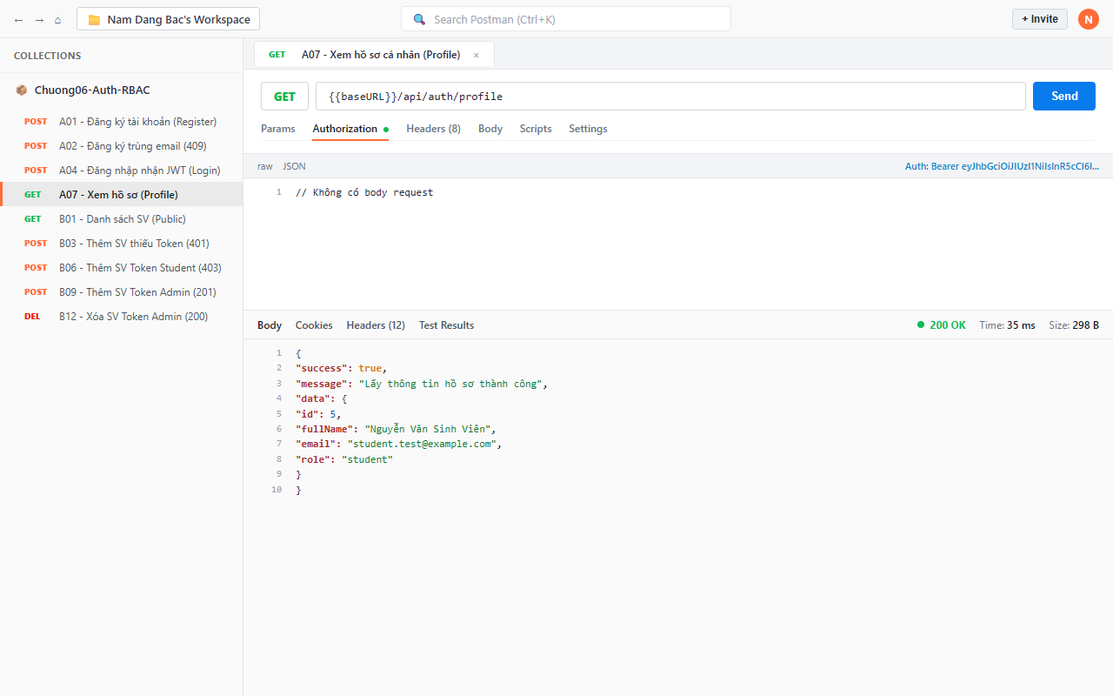
Hình ảnh minh chứng: Kiểm thử Postman Ca A07: Xem hồ sơ cá nhân (Profile) với Header Authorization Bearer Token
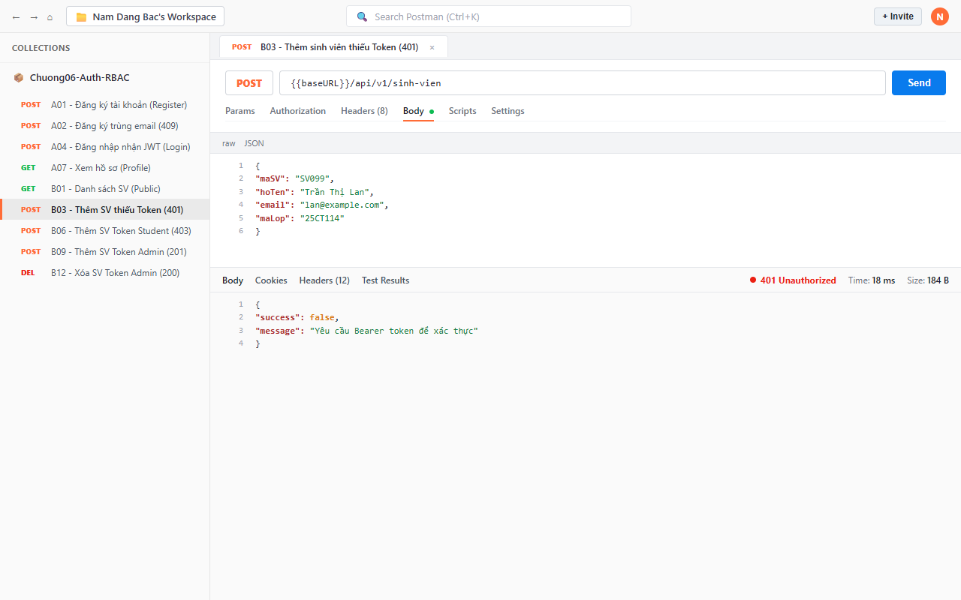
Hình ảnh minh chứng: Kiểm thử Postman Ca B03: Thao tác ghi không gửi Token - isAuth chặn mã 401 Unauthorized
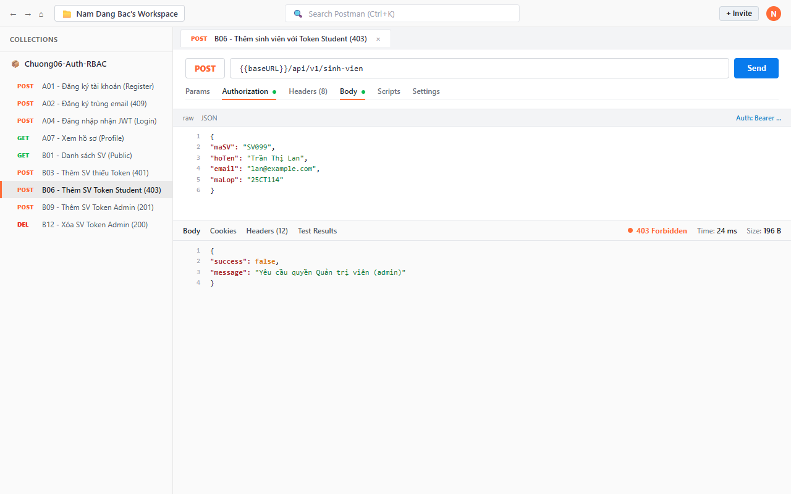
Hình ảnh minh chứng: Kiểm thử Postman Ca B06: Thêm sinh viên với Token Student - isAdmin chặn mã 403 Forbidden
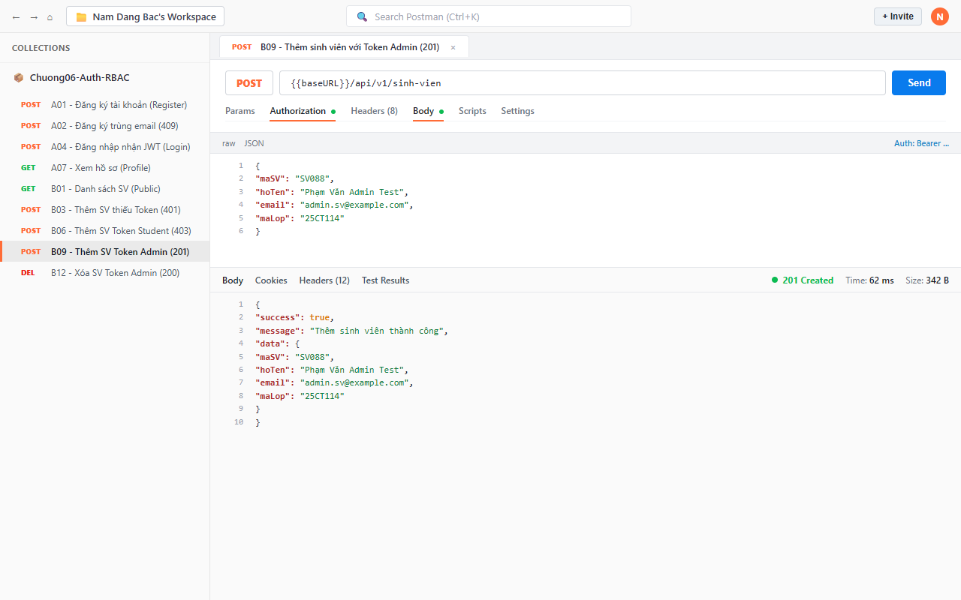
Hình ảnh minh chứng: Kiểm thử Postman Ca B09: Thêm sinh viên với Token Admin - Thực thi thành công trả về 201 Created
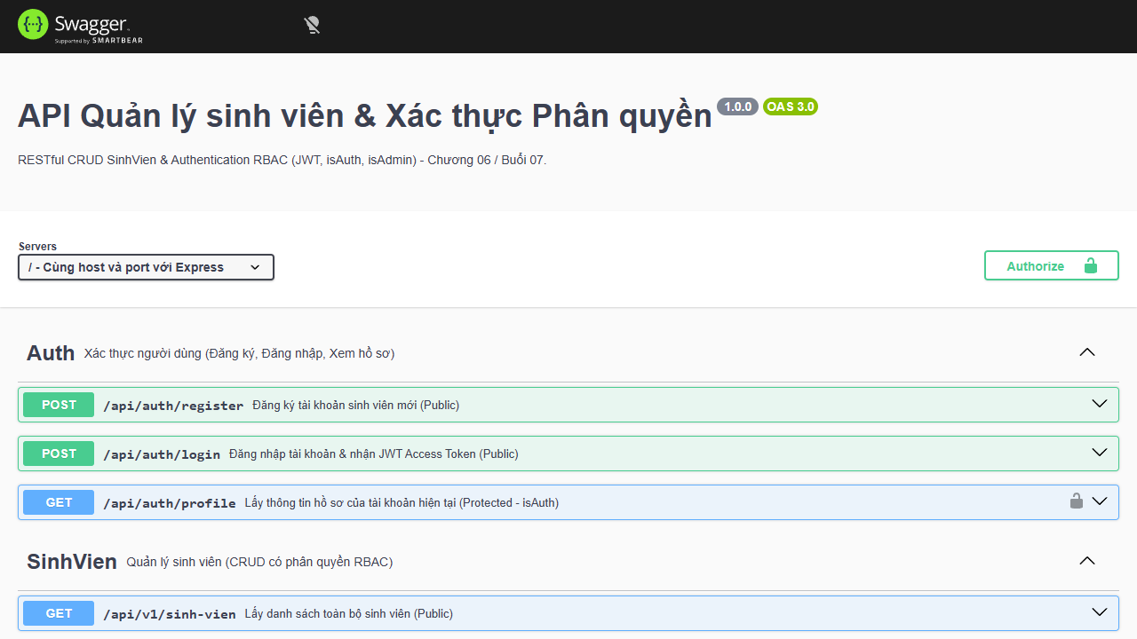
Hình ảnh minh chứng: Tài liệu đặc tả API OpenAPI 3.0 (Swagger UI) tích hợp xác thực Bearer Auth

6. Nhật ký Vibe Coding & Đánh giá An ninh (Security Review)
Quá trình thực hành áp dụng nghiêm ngặt phương pháp Vibe Coding theo cấu trúc CTCO (Context - Task - Constraint - Output). Sinh viên không chấp nhận mã nguồn AI một cách thụ động mà chủ động kiểm tra các lỗ hổng an ninh phần mềm thường gặp:
Dấu hiệu nguy cơ | Lỗ hổng bảo mật | Giải pháp khắc phục chuẩn trong dự án
Password Plaintext | Lưu mật khẩu thô hoặc so sánh bằng === dính timing attack | Dùng bcrypt.hash(password, 12) và bcrypt.compare an toàn
JWT_SECRET hard-code | Để lộ secret "123456" trong code khiến kẻ xấu tự ký token | Đọc từ process.env.JWT_SECRET với chuỗi ngẫu nhiên mạnh
Thiếu expiresIn | Token sống vĩnh viễn, không thể thu hồi khi bị lộ | Cấu hình bắt buộc { expiresIn: "1h", algorithm: "HS256" }
Tin req.body.role | Client gửi {"role":"admin"} lúc đăng ký để leo thang quyền | Gán cứng role="student", chặn 400 nếu client gửi role
Dùng jwt.decode | Bỏ qua bước xác thực chữ ký, kẻ xấu sửa payload tùy ý | Bắt buộc dùng jwt.verify(token, secret, { algorithms: ["HS256"] })
Trả passwordHash | Lộ chuỗi hash ra client tạo điều kiện bẻ khóa offline | Dùng DTO chọn lọc (id, fullName, email, role), lọc bỏ hash

7. Lời giải Chi tiết 8 Câu hỏi Tự kiểm tra Bảo vệ (Trang 21 PDF)

Câu 1: Vì sao Register dùng bcrypt.hash() nhưng Login phải dùng bcrypt.compare()?
• Khi Register: Cần tạo chuỗi băm một chiều an toàn để lưu vào CSDL. Hàm bcrypt.hash(password, 12) tự động sinh một chuỗi muối ngẫu nhiên (salt) với chi phí tính toán cost 12 và trả về chuỗi băm $2b$12$... Vì là hàm băm một chiều nên không thể giải mã ngược lại mật khẩu gốc.
• Khi Login: Không thể băm lại mật khẩu nhập vào rồi so sánh chuỗi bằng toán tử ===, vì mỗi lần gọi hash() thì một salt ngẫu nhiên mới được tạo ra khiến chuỗi băm luôn thay đổi. Do đó, bắt buộc dùng bcrypt.compare(inputPassword, storedHash). Hàm này sẽ trích xuất salt có sẵn từ storedHash, băm inputPassword với đúng salt đó rồi so khớp an toàn, đồng thời chống tấn công đo thời gian (Timing Attack).

Câu 2: Vì sao JWT có chữ ký số mà vẫn không nên chứa passwordHash trong payload?
JWT chỉ được ký số (Signature) để bảo toàn tính toàn vẹn chứ không hề được mã hóa bí mật (Encryption). Cả 3 phần của JWT chỉ được encode dạng Base64URL. Bất kỳ ai có token đều giải mã được payload ngay lập tức bằng atob() trong JavaScript hoặc qua trang web jwt.io. Nếu đưa passwordHash vào payload, kẻ xấu bắt được token có thể thu thập hash và tiến hành tấn công bẻ khóa offline (Offline Dictionary / GPU Brute-force Attack) mà backend không thể ngăn chặn. Do đó, payload chỉ chứa thông tin định danh tối thiểu (sub, role) và thời hạn (exp).

Câu 3: Nếu User sửa chữ "student" thành "admin" trong payload JWT, điều gì xảy ra khi isAuth gọi jwt.verify?
Chữ ký số được tính từ công thức: Signature = HMAC-SHA256(Base64(Header) + "." + Base64(Payload), JWT_SECRET). Khi người dùng tự sửa payload từ "student" sang "admin", phần dữ liệu Payload đã thay đổi. Vì kẻ tấn công không biết chuỗi bí mật JWT_SECRET trên server, họ không thể tạo ra chữ ký số mới hợp lệ. Khi gửi token lên, middleware isAuth gọi jwt.verify(token, JWT_SECRET). Thư viện tính toán lại chữ ký và thấy không khớp với chữ ký đính kèm, lập tức ném ngoại lệ JsonWebTokenError: invalid signature. Hệ thống bắt lỗi và trả về 401 Unauthorized ("Token không hợp lệ hoặc sai chữ ký"), chặn đứng hành vi mạo danh.

Câu 4: Phân biệt 401 Unauthorized và 403 Forbidden bằng hai Request cụ thể?
• 401 Unauthorized (Chưa xác thực danh tính): Hệ thống chưa biết người gửi là ai hoặc thông tin chứng thực không hợp lệ. Ví dụ Ca A07: Gửi GET /api/auth/profile không có header Authorization -> isAuth chặn với 401 ("Yêu cầu Bearer token để xác thực"). Ví dụ Ca B03: Gửi POST /api/v1/sinh-vien không có token -> Trả về 401.
• 403 Forbidden (Đã xác thực nhưng bị cấm quyền): Hệ thống đã xác định được danh tính người gửi (token hợp lệ, đã qua isAuth), nhưng người này không có vai trò phù hợp để thực hiện hành động. Ví dụ Ca B06: Đăng nhập tài khoản sinh viên nhận token hợp lệ, rồi gửi POST /api/v1/sinh-vien. isAuth duyệt qua vì token chuẩn, nhưng isAdmin kiểm tra thấy req.user.role === "student" -> Chặn với mã 403 Forbidden ("Yêu cầu quyền Quản trị viên (admin)").

Câu 5: Tại sao phải gắn isAuth trước isAdmin? req.user được tạo ở đâu?
• req.user được tạo bên trong Middleware isAuth (src/middlewares/isAuth.ts) sau khi giải mã và xác minh token thành công: req.user = { id: payload.sub, role: payload.role }.
• Phải gắn isAuth trước isAdmin vì: (1) Express thực thi chuỗi middleware theo thứ tự từ trái qua phải: router.post("/", isAuth, isAdmin, handler); (2) isAdmin cần đọc req.user.role. Nếu đặt isAdmin trước, lúc đó isAuth chưa chạy nên req.user là undefined, việc truy cập req.user.role sẽ gây lỗi Runtime TypeError: Cannot read properties of undefined; (3) Theo nguyên lý an ninh: Phải xác thực danh tính (Authentication) trước khi cấp quyền truy cập (Authorization).

Câu 6: Nếu Route DELETE chỉ được đánh dấu security trong Swagger nhưng không gắn isAdmin ở Express, có an toàn không?
Hoàn toàn KHÔNG an toàn. Swagger (file docs/openapi.yaml và Swagger UI) chỉ là tài liệu mô tả giao diện API (API Documentation), không có cơ chế chặn lọc request ở runtime của web server. Nếu code Express không gắn middleware isAuth, isAdmin vào route DELETE /api/v1/sinh-vien/:maSV, bất kỳ ai dùng Postman, curl hay script bên ngoài gửi request DELETE lên đều sẽ xóa được dữ liệu trong SQL Server mà không cần token. Lớp bảo vệ duy nhất có giá trị thực thi là middleware trong mã nguồn Express.

Câu 7: Nếu thay role của một User trong SQL Server sau khi đã cấp JWT, token cũ có cập nhật role ngay không? Muốn kiểm soát phải làm gì?
Token cũ KHÔNG tự động cập nhật role ngay do tính chất Stateless của JWT: Toàn bộ claims (sub, role, exp) được đóng gói cố định vào token tại thời điểm đăng nhập. Khi client gửi request, middleware chỉ giải mã token bằng JWT_SECRET chứ không truy vấn lại SQL Server. Do đó, token cũ vẫn mang quyền cũ cho đến khi hết hạn (1 giờ).
Giải pháp kiểm soát cập nhật quyền tức thời: (1) Truy vấn DB trong Middleware: Sau khi verify token, truy vấn User.findByPk(req.user.id) để lấy role mới nhất trong CSDL; (2) Sử dụng cơ chế Token Version / Blacklist: Lưu tokenVersion trong bảng Users, khi đổi role thì tăng tokenVersion lên 1 để hủy hiệu lực toàn bộ token cũ; (3) Rút ngắn thời hạn Access Token: Đặt hạn token chỉ 5–15 phút kết hợp Refresh Token.

Câu 8: req.user truyền từ isAuth sang isAdmin bằng cơ chế nào trong Express?
Trong kiến trúc Express, một vòng đời HTTP Request từ khi nhận đến khi trả về dùng chung duy nhất một đối tượng req (Request Object) xuyên suốt toàn bộ chuỗi Middleware Pipeline. Khi isAuth giải mã token thành công, nó gán thuộc tính trực tiếp: req.user = { id: payload.sub, role: payload.role } rồi gọi next(). Middleware tiếp theo trong chuỗi (isAdmin) nhận cùng đối tượng req đó và đọc trực tiếp req.user.role. Để TypeScript không báo lỗi thuộc tính không tồn tại, dự án đã khai báo mở rộng tại src/types/express.d.ts.

TP. Hồ Chí Minh, ngày 18 tháng 10 năm 2026
Sinh viên thực hiện
ĐẶNG BẮC NAM

